Imię i NAZWISKO¹, Imię i NAZWISKO², Imię i NAZWISKO^{1,3} (12 pkt.)
1 Nazwa instytucji reprezentowanej przez autora pisana czcionką 10-punktową.
2 Instytut Chemii i Techniki Jądrowej, Warszawa.
3 Wydział Inżynierii Chemicznej i Procesowej, Politechnika Warszawska.
TYTUŁ, duże litery, pogrubione, 13 punktów
wyśrodkowany
Słowa kluczowe: absorpcja, aerator, woda
1. tytuł rozdziału, czcionka 12-punktowa pogrubiona, wyśrodkowany
Artykuł należy pisać czcionką 11-punktową, Times New Roman CE, z pojedynczym odstępem między wierszami [4]. Objętość pracy to 2 - 5 stron. Wyliczenia należy rozpoczynać od akapitu z myślnikiem, następny wiersz danego wyliczenia składamy od lewej strony. Odnośniki literaturowe w nawiasach kwadratowych [3]. Jeśli wyliczenie jest podwójne, wprowadzamy także z wcięciem akapitowym oznaczenia [1,2]: a), b), c) itd. Na przykład:
− wyliczenie pierwszego stopnia rozpoczynamy od myślnika, który wprowadzamy przez naciśnięcie klawisza Ctrl + „szary” minus – z klawiatury numerycznej (uwaga: w Wordzie na klawiaturze występuje krótka kreska, tzw. dywiz (łącznik), który służy do łączenia wyrazów, np. fizyczno-chemiczny, natomiast w funkcji myślnika − dłuższej kreski − nie należy go stosować!);
a) wyliczenia drugiego stopnia wprowadzamy tak jak pierwszego, ale oznaczamy je za pomocą liter.
Strona druga i dalsze rozpoczynają się bez górnego obniżenia.
Wzory matematyczne wyśrodkować, czcionka 11p., indeksy i wykładniki potęg − 7 p.
Odstęp między wzorami i tekstem 8 pkt. − jak w podanym przykładzie:
Ponieważ siła F_{A} działa w przekroju A−A na powierzchnię A_{k}, równanie (3) można zapisać:

$$F_{A}=\frac{σ_{\text{πο}}+σ_{\text{πκ}}}{2}[(1+\frac{{2μ}_{m}}{\text{sin}2α}−\frac{μ_{s}}{\text{tg}α}ϕ_{\text{max}}+\frac{\overline{a}}{2}]$$
(3)

Siła F_{A}, zgodnie z równaniem, jest zależna od odkształcenia ϕ_{max}, kąta α, współczynnika tarcia μ_{m} i μ_{s} oraz krzywej umocnienia materiału ciągnionego.
Przedziały wartości pisze się z myślnikiem bez odstępów, np. 3−4,5 MPa.

W tekście pracy należy zamieścić rysunki w postaci elektronicznej (zapisane w dokumencie Worda, obraz). Rysunki nie powinny być większe niż jest to potrzebne do odczytania ich treści.
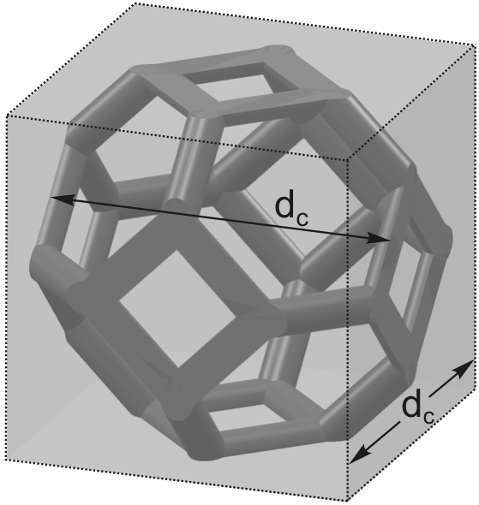
Rys. 1. Podpisy pod rysunkami wyśrodkować, pisać czcionką 10-punktową, bez kropki na końcu

a) b) c)
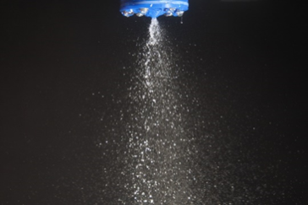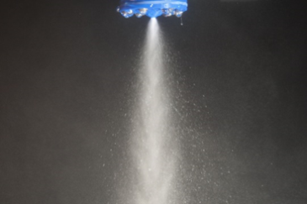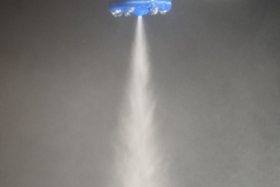
Rys. 2. Rozpad strugi wody przy przepływie cieczy 20 l/h i przepływie gazu:
a) 1 m³/h, b) 3 m³/h, c) 5 m³/h

Tabela 1. Obliczone ładunki fosforu w odciekach osadów nadmiernych
Oczyszczalnia ścieków | 1 | 2 | 3 | 4
Projektowa równoważna liczba mieszkańców [mln] | 1,2 | 0,35 | 0,05 | 0,03
Ilość dopływających ścieków [mln m³/rok] | 44,0 | 8,7 | 1,9 | 1,7
Ilość osadu podawana przeróbce na urządzeniach [tys. m³/rok] | 992,5 | 204,8 | 30,6 | 25,4
Ilość odcieków z przeróbki osadów nadmiernych [tys. m³/rok] | 840,0 | 178,0 | 89,7 | 52,8
Stężenie fosforu ogólnego w ściekach surowych [mg/L] | 15,5 | 13,9 | 31,3 | 22,0
Ładunek fosforu ogólnego w ściekach surowych [Mg_{Pog}/rok] | 682,0 | 120,9 | 59,5 | 37,4

Za treścią artykułu umieszcza się spis literatury (czcionką 10-punktową, Times New Roman) w porządku cytowania, zgodnie z podanymi przykładami zapisu bibliograficznego.
PODZIĘKOWANIA
Badania były realizowane w ramach STRATEGICZNEGO PROJEKTU BADAWCZEGO NCBiR – TECHNOLOGIE WSPOMAGAJĄCE ROZWÓJ BEZPIECZNEJ ENEGETYKI JĄDROWEJ Zadanie 8 Cel szczegółowy 4 Opracowanie metod syntezy wymieniaczy jonowych do oczyszczania wody chłodzącej w reaktorach lekkowodnych i w zbiornikach przechowawczych wypalonego paliwa.
LITERATURA
[1] Czernek K., Parametry spływającego filmu determinowane zmianą lepkości cieczy. Inż. Ap. Chem., 41-42, 6, 2009.
[2] Czernek K., Hydrodynamiczne aspekty projektowania aparatów cienkowarstewkowych dla cieczy bardzo lepkich. Politechnika Opolska, Opole 2013.
[3] Czernek K., Filipczak G., Witczak S., Dynamika pierścieniowego dwufazowego przepływu gazu i cieczy bardzo lepkiej. Przem. Chem., 105-110, 87(2), 2008.
[4] Du X.Z. i inni, Energy analysis of evaporating thin falling film instability in vertical tube, Int. J. Heat and Mass Transfer, 1889-1900, 45, 2002.
[5] Dziubiński M., Hydrodynamika przepływu mieszanin dwufazowych ciecz-gaz, Politechnika Łódzka, Łódź 2005.
[6] Morawiecki M., Sadok L., Wosiek E., Przeróbka plastyczna. Podstawy teoretyczne, Wyd. Śląsk, Katowice 1989.
[7] Puraqua.pl, dostęp 11.12.2023.

W przypadku liczby autorów >3 proszę o zapis i inni.

